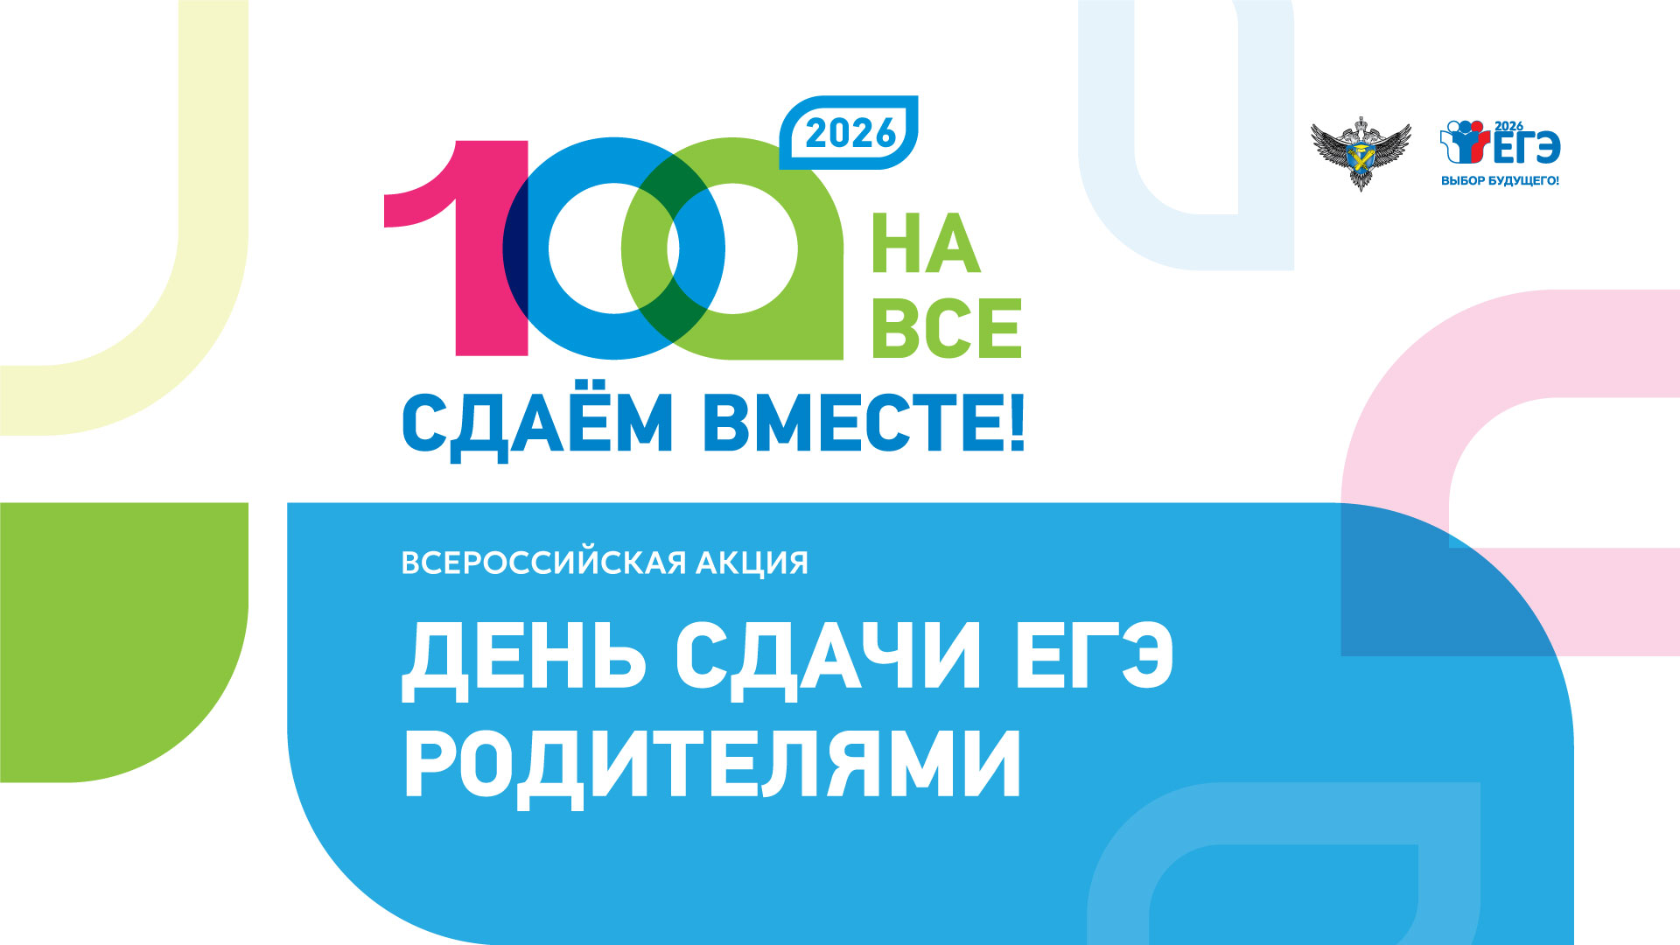
Забайкальские родители сдадут ЕГЭ по русскому языку

С 8 по 30 апреля 2026 года в Забайкальском крае пройдет Всероссийская акция «Сдаем вместе. День сдачи ЕГЭ родителями». Инициатором мероприятия выступает Федеральная служба по надзору в сфере образования и науки (Рособрнадзор).
Впервые акция состоялась 7 февраля 2017 года и вызвала большой интерес: тогда к ней присоединились более трех тысяч родителей из 50 регионов. Благодаря положительному отклику участников было принято решение сделать мероприятие ежегодным. В этом году родители забайкальских школьников смогут проверить свои знания по учебному предмету «Русский язык».
Основная цель акции — помочь выпускникам, их родителям и педагогам снять излишнее психологическое напряжение, связанное с подготовкой к государственной итоговой аттестации. Организаторы подчеркивают, что успешная сдача экзаменов зависит не только от уровня знаний, но и от правильного психологического настроя и уверенности в своих силах. Роль семьи в этот период невозможно переоценить.
Акция позволяет родителям самим пройти через все этапы процедуры ЕГЭ: от входа в пункт проведения экзамена (ППЭ) до получения результатов. Участники смогут познакомиться с правилами рассадки в аудиториях, увидеть, как организован контроль за соблюдением порядка, как выглядят экзаменационные материалы и как правильно заполнять бланки. Полученный опыт поможет родителям грамотно объяснить детям особенности предстоящего испытания и снизить уровень тревожности.
Для того чтобы стать участником пробного экзамена, родителям необходимо обратиться в общеобразовательную организацию, в которой обучается их ребенок.
К участию в акции «Сдаем вместе. День сдачи ЕГЭ родителями» приглашаются не только родители выпускников, но также представители органов власти и средств массовой информации.

Дополнительная информация:
Акция пройдет во всех муниципальных образованиях Забайкальского края. Уточнить дату, время и место проведения в конкретном районе можно в управлении образования администрации муниципалитета или в школе, где учится ребенок.

